МАОУ СОШ №2 г. Немана 2 «А» класс Ананьев Даниил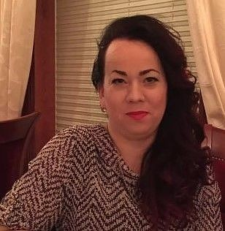

Мама
Волшебное слово - мама
Сейчас своей маме скажу,
Что её мою милую маму
Больше жизни родную люблю!
Больше синего-синего неба,
Больше серой, бескрайней Земли,
Больше яркого-яркого солнца,
Больше ранней весенней зари!

Океан по сравнению с тобой
Лужа в пустынной дали!
Ты своею любовью можешь
Высушить слёзы мои.
И в морозную зимнюю стужу
Можешь знойным теплом одарить.
О тебя, моя милая мама,
Буду сильно тебя я любить!

